

りんご生産情報号外　　　　　　　　　　　　　令和４年９月７日発表

（トキの果実熟度について）　　　　　　　　　青森県「攻めの農林水産業」推進本部

|  |
| --- |
| トキの熟度は平年並で、まだ未熟！  早もぎせずに、食味重視で収穫を！！ |

１　概要

９月７日現在のトキの果実熟度は、りんご研究所（黒石）及び県内５地点において、硬度が高く、糖度、表面色指数が低く、でんぷんが抜けていないなど収穫適期には達していない。

「収穫時の標準指標」を目安に「りんご黄色品種青森県標準カラーチャート」を利用して収穫する。

２　トキの果実熟度の進み

（１）りんご研究所（９月７日現在）

|  |  |  |  |  |  |  |  |
| --- | --- | --- | --- | --- | --- | --- | --- |
| 地域 | 年 | 果 重  (ｇ) | 表面色 | 硬 度  (ﾎﾟﾝﾄﾞ) | 糖 度  (％) | 酸 度  (g/100ml) | ヨード  反　応 |
| 黒　　石  (りんご研究所) | 本年  平年  前年 | 265  259  252 | 1.3  1.2  1.2 | 17.5  19.1  19.5 | 12.6  13.2  13.3 | 0.304  0.295  0.312 | 3.5  3.5  3.5 |

　注１　平年値は2015～21年の７か年平均。

　　２　表面色指数は「りんご黄色品種青森県標準カラーチャート」指数

（２）各地域県民局（９月７日現在）

|  |  |  |  |  |  |  |  |
| --- | --- | --- | --- | --- | --- | --- | --- |
| 地域 | 台木 | 果 重  (ｇ) | 表面色 | 硬 度  (ﾎﾟﾝﾄﾞ) | 糖 度  (％) | ヨード  反　応 | 食味 |
| 弘前市独狐 | 普通台 | 288.5 | 1.4 | 16.6 | 12.1 | 3.8 | 1.2 |
| 平川市金屋 | 普通台 | 284.4 | 1.0 | 17.2 | 13.8 | 3.8 | 1.5 |
| 五所川原市原子 | 普通台 | 260.6 | 1.3 | 17.5 | 11.7 | 3.2 | 1.3 |
| 五戸町 | 普通台 | 223.2 | 1.2 | 16.6 | 13.0 | 3.5 | 1.4 |
| 普通台平均 | | 264.2 | 1.2 | 17.0 | 12.7 | 3.6 | 1.4 |
| 青森市浪岡北中野 | わい性台 | 294.9 | 1.0 | 15.1 | 11.9 | 3.3 | 1.6 |

注１　１樹当たり表面色指数の進んだ果実を５果、１園地１樹調査。

２　表面色指数は「りんご黄色品種青森県標準カラーチャート」指数

表　「トキ」の収穫時の標準指標

|  |  |  |  |  |
| --- | --- | --- | --- | --- |
| 表面色 | 硬度 | 糖度（％） | ヨード反応 | 食味 |
| ４以上 | 14～15ポンド | 14％以上 | 1.5以下 | ４以上  （良好） |

注１　表面色：「りんご黄色品種青森県標準カラーチャート」の表面色指数１～６

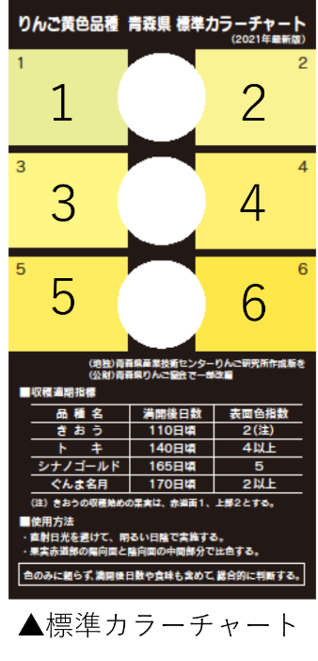　２　ヨード反応：指数０～５

印刷の関係で実際の色とは異なります。



　　　　図　ヨード反応指数

３　トキの収穫時の標準指標と留意事項

（１）トキの平年の収穫始めは９月３０日頃です。９月１６日発行のりんご生産情報を参考にしてください

（２）トキは熟期が揃わないので、「収穫時の標準指標」を目安に「りんご黄色品種青森県標準カラーチャート」を利用して３回程度に分けてすぐりもぎを行います。１回目の収穫は表面色指数３～５の果実が全体の半量程度に達してから行い、指数４以上の果実を収穫してください。２回目以降は表面色指数４に達した果実を速やかに収穫してください。

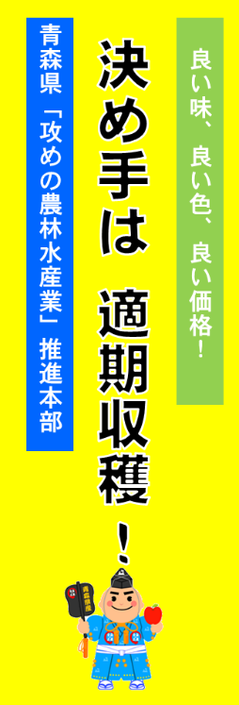

|  |  |
| --- | --- |
|  | 連 絡 先：りんご果樹課生産振興グループ  電話番号：０１７－７２２－１１１１代表  　　　　　　内線　５０９４、５０９２  　 　　　　０１７－７３４－９４９２直通 |

